Приложение
к постановлению
Администрации
муниципального образования
«Вяземский район»
Смоленской области
от 31.12.2019 № 2143
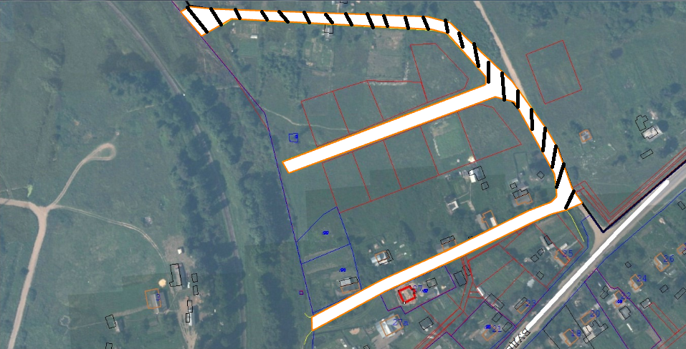

Улица Ново-Ржавская

